**COMPUTACIÓN UBICUA**

CONTROL DE AFORO

PECL 1

Grado en Ingeniería Informática - Curso 2021/22

*Daniel Verduras Gallego - 09102432K*

*José Manuel Fando Álamo - 09098809D*

*Pablo Morales Ambrós - 03149950P*

*Gorka Rojas de la Orden - 03149588Z*

Índice

1. Introducción.
2. Análisis del problema.
3. Objetivos y alcance del proyecto seleccionado.
4. Descripción de ideas descartadas.
5. Tecnología a utilizar.
6. Planificación temporal, plan de desarrollo.
7. Resumen y conclusiones.
8. Introducción

En el último año y medio, con la aparición del covid-19, se han tenido que idear nuevas formas de vida y de hacer las cosas. Siempre se dice que una sala, una clase, el transporte público, restaurantes, estadios etc. tienen que estar a un % de su aforo. Pero, realmente, ¿cómo hacen para controlar el aforo? Algunas veces, lo hacen a ojo, porque no disponen de los medios necesarios para controlarlo.

Es importante llevar un buen control del aforo de las salas, y, en las que sea posible, no sólo el número de personas presentes sino que también los datos de las personas que han asistido, para poder prevenir más contagios.

Gracias a estos sistemas, se puede colaborar más con la sanidad y hacer que esto termine lo antes posible.

5. Tecnología a utilizar

**Perception Layer**

Para la realización del proyecto, nos hemos decantado por la utilización de tecnología NFC para poder ser capaces de controlar el aforo de la oficina. En primer lugar, el usuario que desee acceder a ésta deberá pasar un pequeño llavero que lleva un identificador el cual se pasa por el chip NFC y reconoce a este.

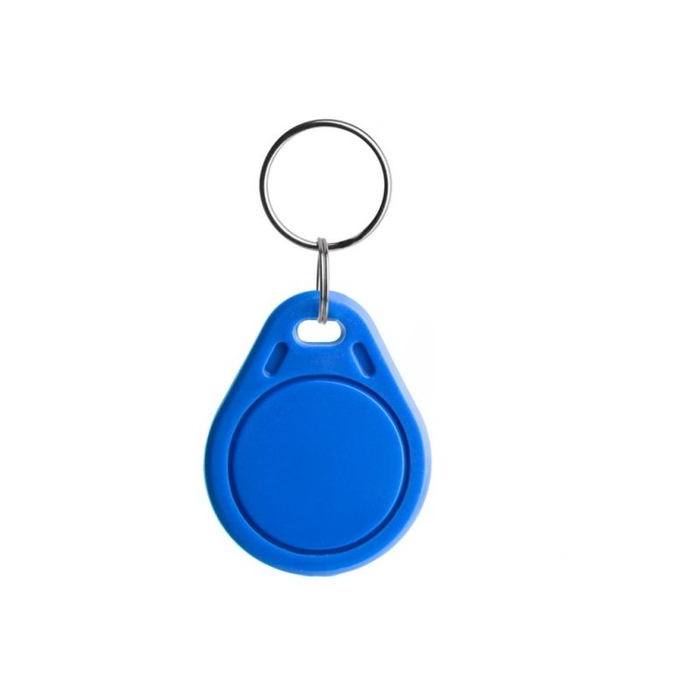

El chip NFC que vamos a utilizar es el NFC RC522, que será utilizado para simular una puerta en la oficina la cual sólo se abrirá si el usuario que quiere entrar está registrado en la base de datos y además hay sitio en la misma.

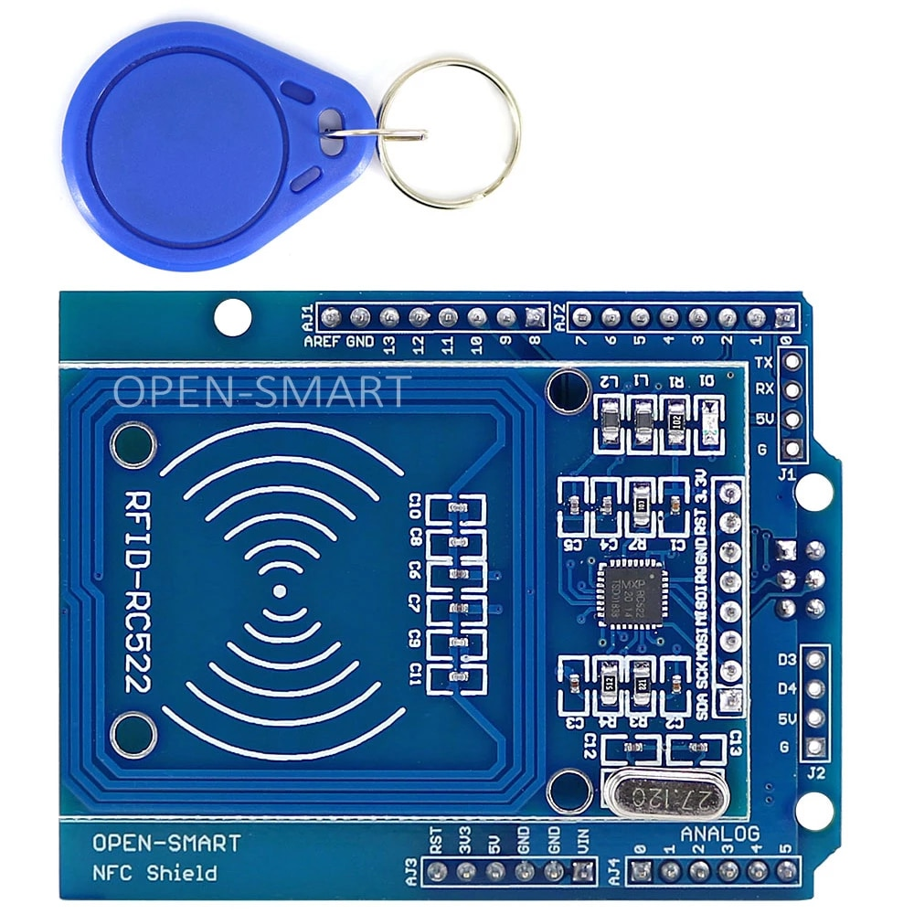

**NFC RC522**

Para poder transmitir esta información usaremos la placa ESP8266 la cual llevará conectado el chip NFC y a través del wifi que lleva incorporado podremos comunicarnos con nuestro pc dónde tramitaremos toda la información.

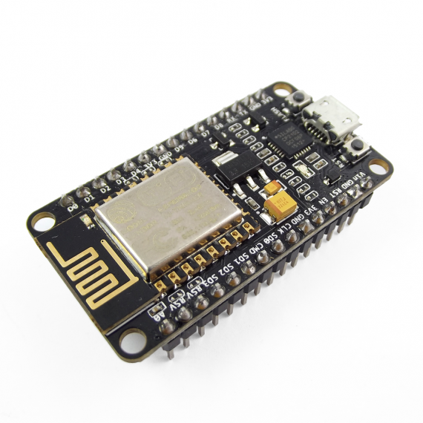

**ESP8266**

**Network Layer**

Como hemos visto anteriormente, la placa ESP8266 lleva incorporado un chip WIFI de hasta 2.4 GHz de frecuencia. Esto nos servirá para poder comunicar la información del chip NFC a nuestro pc, donde podremos manejar la información y posteriormente almacenarla en una base de datos, la cuál será utilizada en la página web para comprobar si el usuario que ha accedido a la oficina dió positivo en Covid-19.

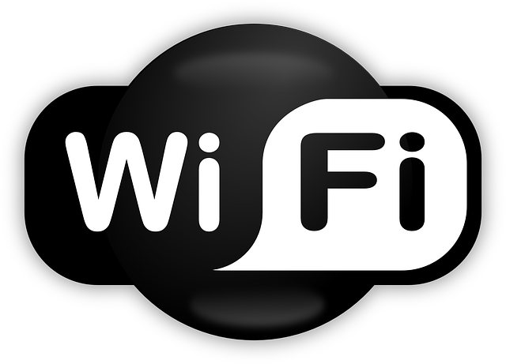

**Processing Layer**

Para poder procesar toda la información captada con los sensores NFC, utilizaremos diversas herramientas.

En primer lugar, para poder tramitar la información usaremos el servicio MQTT, en el cual un servidor central denominado bróker irá recibiendo las peticiones enviadas por nuestra placa y posteriormente las almacenará en una base de datos. Para implementar el servicio MQTT, utilizaremos Mosquitto que es un bróker MQTT OpenSource ampliamente utilizado debido a su ligereza lo que nos permite, fácilmente, emplearlo en gran número de ambientes, incluso si éstos son de pocos recursos, como en nuestro caso la placa ESP8266.



Como hemos comentado anteriormente, tras recibir la información de la placa, Mosquitto nos almacenará los datos recibidos en una base de datos. Para realizar esta función, utilizaremos la base de datos MySQL. MySQL es un sistema de gestión de base de datos (SGBD) de código abierto. El SGBD MySQL pertenece actualmente a Oracle. Funciona con un modelo cliente-servidor. Eso quiere decir que los ordenadores que instalan y ejecutan el software de gestión de base de datos se denominan clientes.



**Application Layer**

Por último, para poder mostrar la información al usuario crearemos una página web con React, que es una biblioteca escrita en JavaScript, desarrollada en Facebook para facilitar la creación de componentes interactivos, reutilizables, para interfaces de usuario. Se utiliza en Facebook para la producción de componentes, e Instagram está escrito enteramente en React.



Con React, realizaremos la página web que tendrá la siguiente funcionalidad:

En primer lugar, si el usuario pasa el llavero NFC por el sensor y éste no se encuentra registrado en la base de datos, accederá directamente a la página donde deberá registrarse con sus datos personales, incluyendo correo, contraseña, nombre y apellidos y DNI. Tras realizar esto, el sensor NFC registrará el llavero con el usuario que acaba de realizar el registro y cada vez que este lo pase por el sensor, su información ya se encontrará almacenada.

Nuestra idea es que si un usuario ha sido notificado como positivo en Covid-19, éste inicie sesión en la aplicación web, dónde aparecerá una opción en la que avise de esto mismo. Al realizar esto, se enviaría al correo de cada usuario que ha estado en contacto con el positivo indicándole que debe guardar la cuarentena.

Otra opción que estamos barajando sería la implementación de una aplicación móvil en vez de la creación de una página web, tendría la misma funcionalidad solo que sería implantada en Android, que es un sistema operativo móvil basado en núcleo Linux y otros software de código abierto. Fue diseñado para dispositivos móviles con pantalla táctil, como teléfonos inteligentes, tabletas, relojes inteligentes (Wear OS), automóviles con otros sistemas a través de Android Auto, al igual los automóviles con el sistema Android Automotive y televisores Leanback.

